TISKOVÁ ZPRÁVA
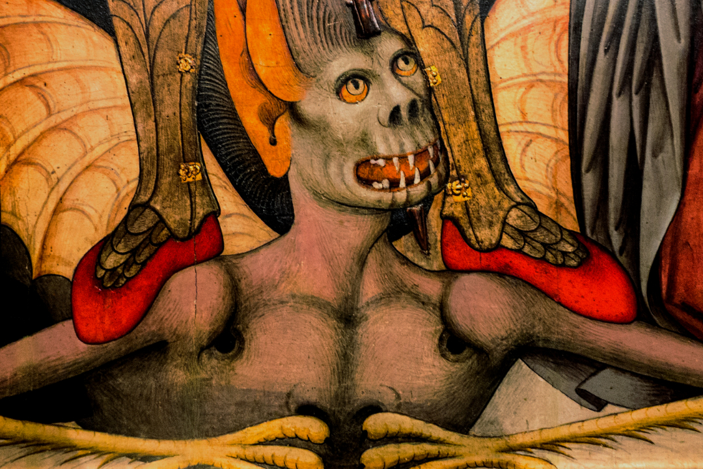

Mydlářovský dům zažije hon na čarodějnice
V pátek 22. října 2021 se v Muzeu loutkářských kultur v Chrudimi po roční přestávce opět koná oblíbená halloweenská akce nazvaná Duchůplné muzeum. Tentokrát se prostory historického Mydlářovského domu promění v dějiště středověkého dramatu s čarodějnicemi, dráby a krutým inkvizitorem. Strašidelná hra v expozici mezi loutkami i v jinak nepřístupných prostorách muzea nejenže prověří odvahu malých i velkých návštěvníků, ale obohatí je také vědomostmi o této temné kapitole našich a světových dějin.
Období takzvaných čarodějnických procesů či „honu na čarodějnice“ je jednou z nejtemnějších kapitol pozdně středověkých a raně novověkých evropských dějin. Odhaduje se, že jen mezi lety 1484 až 1728 mu za oběť padlo více než 300 tisíc nevinných lidí, převážně žen. V českých zemích se ty nejhorší čarodějnické procesy uskutečnily v 17. století na Šumpersku a Jesenicku a jsou spojené s obzvlášť zavrženíhodnou postavou inkvizitora Jindřicha Bobliga z Edelstadtu, kterého ve filmovém dramatu Otakara Vávry Kladivo na čarodějnice skvělým způsobem ztvárnil Vladimír Šmeral. Z pohledu Muzea loutkářských kultur je rovněž zajímavé, že jsou také zdokumentovány případy, kdy před inkvizitory museli prchat i loutkáři, kteří kvůli svému umění upadli v podezření, že jsou ve spojení s ďábelskými silami.
Duchůplné muzeum je tak ideální příležitostí rozehrát v kulisách renesančního Mydlářovského domu právě takové drama, v němž nechybí kouzla, magie, tajemné formule, ale i krutí inkvizitoři a jejich nelidské metody mučení. Návštěvníci se tentokrát podívají opravdu na ta nejtajemnější místa v prostorách muzea a budou potřebovat velkou porci odvahy k překonání překážek, které jsou na ně připraveny. Aby si hru mohli užít i ti menší a méně kurážní, bude od 15 do 18 hodin možné absolvovat i méně strašidelnou variantu. Od 18 hodin se s příchodem soumraku až do 22 hodin rozpoutá opravdový hon na čarodějnice pro ty, kteří mají pro strach uděláno. Kdo by nenašel dostatek odvahy čarodějnické rejdy v muzeu zakusit na vlastní kůži, může se do Mydlářovského domu podívat ještě druhý den, v sobotu 23. října, a až do 20 hodin si projít muzeum ve strašidelných kulisách s baterkami a pracovními listy.
Vstupné na letošní Duchůplné muzeum činí 120 Kč, vstupenky si již nyní mohou návštěvníci zakoupit v pokladně muzea. Návštěvníky také prosíme, aby si kromě kuráže přinesli s sebou i vlastní baterky. Vzhledem k aktuální epidemické situaci upozorňujeme, že podmínkou vstupu na akci je standardně buď potvrzení o očkování, o prodělaném covidu nebo antigenním či PCR testu ve lhůtách stanovených nejnovějšími nařízeními vlády. Pro otestování na místě bude k dispozici omezený počet antigenních testů. Při nepříznivém vývoji počtu nakažených a zpřísnění opatření může dojít k určitým změnám nebo v nejhorším případě zrušení celé akce, sledujte proto webové stránky muzea www.puppets.cz. Informace Vám rádi poskytneme i na telefonním čísle 469 620 310.

autor: Břetislav Oliva

Kontaktní údaje:

Břetislav Oliva
email: bretislav.oliva@puppets.cz
tel. 778 712 531

